Практическая работа №8
Тема
Joints в Unity
Hinge Joint Fixed Joint Spring Joint
Мини-игра от первого лица с головоломками и генерацией карты

Часть 0 Правила проекта чтобы у всех работало одинаково
1 Unity Hub New Project
2 Template Universal 3D
3 Название JointsLabPortal
4 Создать сцену Scene_Main и сразу сохранить

Часть 1 Подготовка папок и сцены
1 Папки в Project
1 Открыть Project окно
2 Right Click Create Folder
3 Создать папки
1 Scenes
2 Scripts
3 Prefabs
4 Materials
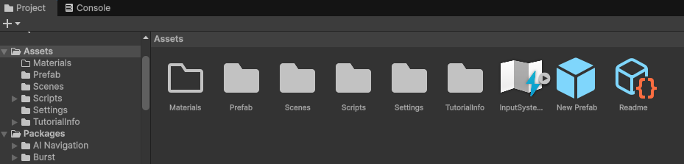
2 Сцена
1 File Save As
2 Сохранить в Scenes как Scene_Main

3 Базовые объекты
1 Hierarchy Right Click
2 Create Empty
3 Назвать GameSystems
4 Hierarchy Right Click
5 3D Object Plane
6 Назвать Ground
7 Выделить Ground
8 Inspector Transform Scale поставить 10 1 10

Часть 2 Игрок FPS на Universal 3D без пакетов
4 Создание игрока Player
1 Hierarchy Right Click
2 3D Object Capsule
3 Переименовать в Player
4 Inspector Tag выбрать Player
1 Если нет тега Player
2 Tag dropdown Add Tag
3 Нажать плюс
4 Вписать Player
5 Вернуться на объект Player
6 Выбрать Tag Player
7 Add Component CharacterController
8 В CharacterController поставить
1 Center 0 1 0
2 Radius 0.35
3 Height 2
4 Step Offset 0.3
5 Slope Limit 45
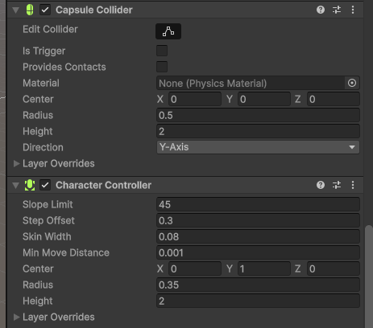
5 Камера
1 Hierarchy Right Click
2 Camera
3 Перетащить Camera внутрь Player
4 Выделить Camera
5 Inspector Transform Local Position поставить 0 1.6 0
6 Inspector Transform Local Rotation поставить 0 0 0
7 Переименовать Camera в PlayerCamera
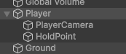
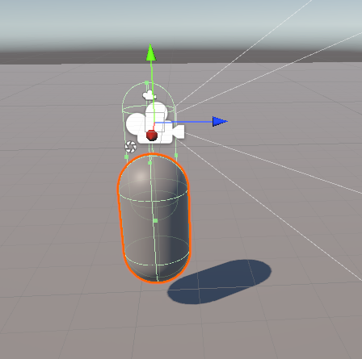
6 HoldPoint для переноски предметов
1 Выделить PlayerCamera
2 Hierarchy Right Click Create Empty
3 Назвать HoldPoint
4 Transform Local Position поставить 0 -0.1 1.2
5 Transform Local Rotation 0 0 0
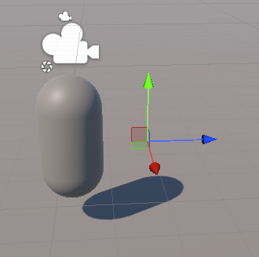
Часть 3 Скрипты игрока движение спринт прыжок переноска
7 Скрипт движения FPSControllerUniversal
1 Project открыть папку Scripts
2 Right Click Create C# Script
3 Назвать FPSControllerUniversal
4 Открыть скрипт
5 Вставить код
6 Сохранить
7 Перетащить скрипт на объект Player
using UnityEngine;

public class FPSControllerUniversal : MonoBehaviour
{
public Transform cameraTransform;
public CharacterController controller;

public float walkSpeed = 4f;
public float sprintSpeed = 7f;
public float gravity = -20f;
public float jumpHeight = 1.2f;

public float mouseSensitivity = 2f;
public float maxLookAngle = 80f;

float xRot;
Vector3 velocity;

void Awake()
{
if (!controller) controller = GetComponent<CharacterController>();
if (!cameraTransform) cameraTransform = Camera.main.transform;

Cursor.lockState = CursorLockMode.Locked;
Cursor.visible = false;
}

void Update()
{
Look();
Move();
}

void Look()
{
float mouseX = Input.GetAxis("Mouse X") * mouseSensitivity;
float mouseY = Input.GetAxis("Mouse Y") * mouseSensitivity;

xRot -= mouseY;
xRot = Mathf.Clamp(xRot, -maxLookAngle, maxLookAngle);

cameraTransform.localRotation = Quaternion.Euler(xRot, 0f, 0f);
transform.Rotate(Vector3.up * mouseX);
}

void Move()
{
bool sprint = Input.GetKey(KeyCode.LeftShift);
float speed = sprint ? sprintSpeed : walkSpeed;

float x = Input.GetAxis("Horizontal");
float z = Input.GetAxis("Vertical");

Vector3 move = transform.right * x + transform.forward * z;
controller.Move(move * speed * Time.deltaTime);

if (controller.isGrounded && velocity.y < 0) velocity.y = -2f;

if (controller.isGrounded && Input.GetButtonDown("Jump"))
velocity.y = Mathf.Sqrt(jumpHeight * -2f * gravity);

velocity.y += gravity * Time.deltaTime;
controller.Move(velocity * Time.deltaTime);
}
}
8 Настройка ссылок скрипта в Inspector
1 Выделить Player
2 В компоненте FPSControllerUniversal
3 Поле Camera Transform перетащить PlayerCamera
4 Поле Controller перетащить CharacterController с Player
9 Скрипт переноски предметов PlayerGrabUniversal
1 Scripts Right Click Create C# Script
2 Назвать PlayerGrabUniversal
3 Открыть и вставить код
4 Сохранить
5 Перетащить скрипт на объект Player
using UnityEngine;

public class PlayerGrabUniversal : MonoBehaviour
{
public Transform cam;
public Transform holdPoint;
public float grabDistance = 3f;
public float moveForce = 35f;
public KeyCode grabKey = KeyCode.E;

Rigidbody grabbed;

void Awake()
{
if (!cam) cam = Camera.main.transform;
}

void Update()
{
if (Input.GetKeyDown(grabKey))
{
if (grabbed == null) TryGrab();
else Drop();
}
}

void FixedUpdate()
{
if (grabbed == null) return;

Vector3 dir = (holdPoint.position - grabbed.position);
grabbed.velocity = Vector3.zero;
grabbed.AddForce(dir * moveForce, ForceMode.Acceleration);
}

void TryGrab()
{
Ray ray = new Ray(cam.position, cam.forward);
if (Physics.Raycast(ray, out RaycastHit hit, grabDistance))
{
var rb = hit.rigidbody;
if (rb == null) return;

grabbed = rb;
grabbed.angularDrag = 8f;
grabbed.drag = 5f;
}
}

void Drop()
{
grabbed.angularDrag = 0.05f;
grabbed.drag = 0f;
grabbed = null;
}
}
10 Настройка ссылок переноски
1 Выделить Player
2 В компоненте PlayerGrabUniversal
3 Поле Hold Point перетащить HoldPoint
4 Поле Cam можно оставить пустым
11 Быстрая проверка игрока
1 Нажать Play
2 Проверить WASD движение
3 Проверить мышь обзор
4 Проверить прыжок Space
5 Проверить спринт Shift
6 Нажать Stop
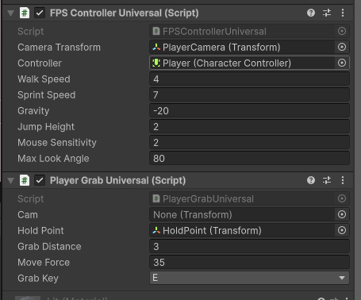

Часть 4 Система рестарта и падения
12 CheckpointSystem
1 Hierarchy Right Click Create Empty
2 Перетащить в GameSystems
3 Назвать CheckpointSystem
4 Scripts Create C# Script CheckpointSystem
5 Повесить на объект CheckpointSystem
6 Вставить код
using UnityEngine;

public class CheckpointSystem : MonoBehaviour
{
public Transform player;

Vector3 checkpointPos;
Quaternion checkpointRot;

void Start()
{
SaveCheckpoint(player.position, player.rotation);
}

public void SaveCheckpoint(Vector3 pos, Quaternion rot)
{
checkpointPos = pos;
checkpointRot = rot;
}

void Update()
{
if (Input.GetKeyDown(KeyCode.R)) Respawn();
}

public void Respawn()
{
var cc = player.GetComponent<CharacterController>();
if (cc != null) cc.enabled = false;

player.SetPositionAndRotation(checkpointPos, checkpointRot);

if (cc != null) cc.enabled = true;
}
}
13 Привязка игрока к CheckpointSystem
1 Выделить CheckpointSystem объект
2 В поле Player перетащить объект Player
14 KillZone
1 Hierarchy Right Click Create Empty
2 Назвать KillZone
3 Add Component BoxCollider
4 Поставить галку Is Trigger
5 Transform Position 0 -20 0
6 Transform Scale 200 1 200
7 Scripts Create C# Script KillZoneTrigger
8 Повесить на KillZone
9 Вставить код
using UnityEngine;

public class KillZoneTrigger : MonoBehaviour
{
public CheckpointSystem checkpoint;

void OnTriggerEnter(Collider other)
{
if (other.CompareTag("Player")) checkpoint.Respawn();
}
}
15 Привязка чекпоинта к KillZone
1 Выделить KillZone
2 В KillZoneTrigger поле Checkpoint перетащить объект CheckpointSystem
16 Проверка
1 Play
2 Упасть за край пола
3 Должно телепортировать обратно
4 Нажать R
5 Должно телепортировать обратно
6 Stop

Часть 5 Процедурная генерация карты из комнат
Мы сделаем комнаты Prefab и генератор, который их стыкует по ExitPoint
17 Скрипт RoomPoints
1 Scripts Create C# Script RoomPoints
2 Вставить код
using UnityEngine;

public class RoomPoints : MonoBehaviour
{
public Transform spawnPoint;
public Transform exitPoint;
}
18 Правильный шаблон комнаты
Каждая комната делается так
1 Hierarchy Right Click Create Empty
2 Название комнаты например Room_Start
3 Внутри комнаты создать
1 Create Empty SpawnPoint
2 Create Empty ExitPoint
4 Добавить на корень комнаты компонент RoomPoints
5 В RoomPoints
1 Spawn Point перетащить SpawnPoint
2 Exit Point перетащить ExitPoint
6 Внутри комнаты сделать геометрию
1 Пол из Cube или Plane
2 Стены из Cube
7 ExitPoint ставить в конце комнаты по направлению вперёд
8 SpawnPoint ставить в начале комнаты
19 Размер комнаты чтобы удобно стыковалось
Рекомендуется один стандарт
1 Длина по Z 20
2 Ширина по X 8
3 Высота стен 4
Пример
1 Пол Cube Scale 8 1 20
2 Стены по бокам Cube Scale 1 4 20
3 Задняя стенка Cube Scale 8 4 1
4 Переднюю стенку можно не ставить чтобы был проход

Часть 6 Сборка комнат по одной и сохранение в Prefabs
Важно
Комнаты сначала собираем в сцене
Потом каждую превращаем в Prefab
Потом удаляем из сцены
В сцене остаётся только Player GameSystems Ground KillZone
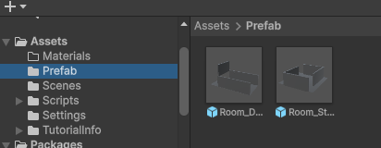
Комната 1 Room_Start
20 Создание Room_Start
1 Создать пустой объект Room_Start
2 Сделать пол и стены стандартного размера
3 Создать SpawnPoint и ExitPoint
4 SpawnPoint Position 0 1 2
5 ExitPoint Position 0 0 20
6 Добавить RoomPoints и проставить ссылки
21 Куб CompanionCube для переноски
1 Внутри Room_Start создать Cube
2 Назвать CompanionCube
3 Add Component Rigidbody
4 Rigidbody Mass 5
5 Transform Position 0 1 6
22 Сохранение в Prefab
1 Перетащить Room_Start из Hierarchy в папку Prefabs
2 Убедиться что появился Prefab
3 Удалить Room_Start из Hierarchy

Комната 2 Room_DropDoor тайминг дверь вниз
23 Создание Room_DropDoor
1 Создать пустой объект Room_DropDoor
2 Сделать пол и стены
3 Создать SpawnPoint ExitPoint и RoomPoints
4 SpawnPoint 0 1 2
5 ExitPoint 0 0 20
24 Проём и дверь
1 Создать две стены-стойки по бокам проёма
2 Например слева Cube Position -2 2 10 Scale 1 4 1
3 Справа Cube Position 2 2 10 Scale 1 4 1
4 Создать сверху перемычку Cube Position 0 4 10 Scale 5 1 1
25 DropDoor
1 Создать Cube
2 Назвать DropDoor
3 Position 0 2.5 10
4 Scale 4 5 0.5
5 Add Rigidbody
6 Rigidbody Use Gravity выключить
7 Constraints
1 Freeze Position X
2 Freeze Position Z
3 Freeze Rotation X
4 Freeze Rotation Y
5 Freeze Rotation Z
8 Создать пустые OpenPoint и ClosedPoint
9 OpenPoint Position 0 4.5 10
10 ClosedPoint Position 0 1 10
26 Скрипт DropDoorController
1 Scripts Create C# Script DropDoorController
2 Вставить код
using UnityEngine;

public class DropDoorController : MonoBehaviour
{
public Transform openPoint;
public Transform closedPoint;

public float moveSpeed = 6f;
public float waitBeforeClose = 0.2f;

Rigidbody rb;
bool moving;
Vector3 target;

void Awake()
{
rb = GetComponent<Rigidbody>();
rb.useGravity = false;
SetToOpen();
}

public void TriggerClose()
{
if (moving) return;
Invoke(nameof(StartClose), waitBeforeClose);
}

void StartClose()
{
moving = true;
target = closedPoint.position;
}

void FixedUpdate()
{
if (!moving) return;

Vector3 next = Vector3.MoveTowards(rb.position, target, moveSpeed * Time.fixedDeltaTime);
rb.MovePosition(next);

if ((rb.position - target).sqrMagnitude < 0.0004f)
{
rb.MovePosition(target);
moving = false;
}
}

public void SetToOpen()
{
moving = false;
rb.position = openPoint.position;
rb.velocity = Vector3.zero;
}
}
3 Повесить DropDoorController на DropDoor
4 В инспекторе указать OpenPoint ClosedPoint
27 Триггер который запускает закрытие
1 Создать пустой DropDoorTriggerZone
2 Add BoxCollider
3 Is Trigger включить
4 Position 0 1 7
5 Scale 6 3 2
6 Scripts Create C# Script DropDoorTrigger
7 Повесить на DropDoorTriggerZone
8 Вставить код
using UnityEngine;

public class DropDoorTrigger : MonoBehaviour
{
public DropDoorController door;
public bool oneTime = true;
bool used;

void OnTriggerEnter(Collider other)
{
if (!other.CompareTag("Player")) return;
if (used && oneTime) return;
used = true;
door.TriggerClose();
}
}
9 В DropDoorTriggerZone указать door ссылку на DropDoor
28 CrushZone чтобы не клинило игрока
1 Создать пустой CrushZone
2 Add BoxCollider
3 Is Trigger включить
4 Position 0 1 10
5 Scale 6 1 2
6 Scripts Create C# Script CrushZone
7 Повесить на CrushZone
8 Вставить код
using UnityEngine;

public class CrushZone : MonoBehaviour
{
CheckpointSystem checkpoint;

void Start()
{
checkpoint = FindObjectOfType<CheckpointSystem>();
}

void OnTriggerEnter(Collider other)
{
if (other.CompareTag("Player")) checkpoint.Respawn();
}
}
29 Сохранить комнату
1 Перетащить Room_DropDoor в Prefabs
2 Удалить из Hierarchy

Комната 3 Room_Hinge дверь на петле
30 Создание Room_Hinge
1 Создать пустой Room_Hinge
2 Пол и стены
3 SpawnPoint ExitPoint RoomPoints
31 Дверь
1 Создать Cube
2 Назвать HingeDoor
3 Position 2 2 10
4 Scale 1 4 0.2
5 Add Rigidbody
6 Mass 20
7 Add Hinge Joint
32 Настройки Hinge Joint
1 Connected Body оставить пустым
2 Anchor
1 Нажать Edit Collider не нужно
2 В Anchor поставить -0.5 0 0
3 Axis
1 Поставить 0 1 0
4 Use Limits включить
5 Limits
1 Min 0
2 Max 90
33 Ограничители чтобы дверь не улетала
1 Убедиться что дверь не пересекает стены на старте
2 Вокруг проёма сделать раму из кубов
3 Оставить зазор 0.05
34 Сохранить комнату
1 Перетащить Room_Hinge в Prefabs
2 Удалить из Hierarchy

Комната 4 Room_Fixed сварка деталей Fixed Joint
35 Создание Room_Fixed
1 Создать пустой Room_Fixed
2 Пол и стены
3 SpawnPoint ExitPoint RoomPoints
36 Основа конструкции
1 Создать Cube
2 Назвать BasePlatform
3 Position 0 1 10
4 Scale 4 1 4
5 Add Rigidbody
6 Is Kinematic включить
37 Детали
1 Создать 3 куба
2 Назвать Part_1 Part_2 Part_3
3 Каждому Add Rigidbody
4 Mass 5
5 Разложить рядом
1 Part_1 Position -2 1 6
2 Part_2 Position 0 1 6
3 Part_3 Position 2 1 6
38 WeldZone
1 Создать пустой WeldZone
2 Add BoxCollider
3 Is Trigger включить
4 Position 0 1.5 10
5 Scale 6 3 6
39 Скрипт AutoWeld
1 Scripts Create C# Script AutoWeld
2 Вставить код
using UnityEngine;

public class AutoWeld : MonoBehaviour
{
public Rigidbody targetBody;

void OnTriggerEnter(Collider other)
{
var rb = other.attachedRigidbody;
if (rb == null) return;
if (other.CompareTag("Player")) return;

var joint = rb.GetComponent<FixedJoint>();
if (joint == null) joint = rb.gameObject.AddComponent<FixedJoint>();

joint.connectedBody = targetBody;

rb.angularDrag = 3f;
rb.drag = 1f;
}
}
3 Повесить AutoWeld на WeldZone
4 В поле Target Body перетащить Rigidbody от BasePlatform
40 Сохранить комнату
1 Перетащить Room_Fixed в Prefabs
2 Удалить из Hierarchy

Комната 5 Room_SpringBridge подвесной мост Spring Joint
41 Создание Room_SpringBridge
1 Создать пустой Room_SpringBridge
2 Пол и стены
3 SpawnPoint ExitPoint RoomPoints
42 Анкеры
1 Создать Cube AnchorLeft
2 Position -3 2 8
3 Scale 1 1 1
4 Add Rigidbody
5 Is Kinematic включить
6 Создать Cube AnchorRight
7 Position 3 2 12
8 Scale 1 1 1
9 Add Rigidbody
10 Is Kinematic включить
43 Звенья моста
1 Создать 5 кубов Link_1 Link_2 Link_3 Link_4 Link_5
2 Каждому Add Rigidbody
3 Mass 10
4 Scale 1 0.2 2
5 Расставить по Z
1 Link_1 Position -2 2 8.5
2 Link_2 Position -1 2 9.5
3 Link_3 Position 0 2 10.5
4 Link_4 Position 1 2 11.5
5 Link_5 Position 2 2 12.5
44 Joint настройки
Для Link_1
1 Add Component Spring Joint
2 Connected Body AnchorLeft
3 Spring 150
4 Damper 15
5 Min Distance 0
6 Max Distance 0.3
7 Enable Collision включить
Для Link_2
1 Spring Joint
2 Connected Body Link_1 Rigidbody
3 Те же параметры
Для Link_3
1 Connected Body Link_2
Для Link_4
1 Connected Body Link_3
Для Link_5
1 Первый Spring Joint Connected Body Link_4
2 Добавить второй Spring Joint
3 Второй Connected Body AnchorRight
4 Те же параметры
45 Сохранить комнату
1 Перетащить Room_SpringBridge в Prefabs
2 Удалить из Hierarchy

Комната 6 Room_PuzzleCubeButton куб на кнопку
46 Создание Room_PuzzleCubeButton
1 Создать пустой Room_PuzzleCubeButton
2 Пол и стены
3 SpawnPoint ExitPoint RoomPoints
47 Дверь DoorSimple
1 Создать Cube DoorSimple
2 Position 0 2 12
3 Scale 6 4 0.5
4 Создать пустой DoorClosedPoint Position 0 2 12
5 Создать пустой DoorOpenPoint Position 0 6 12
48 Скрипт DoorSimple
1 Scripts Create C# Script DoorSimple
2 Вставить код
3 Повесить на DoorSimple объект
4 В инспекторе указать closedPoint openPoint
using UnityEngine;

public class DoorSimple : MonoBehaviour
{
public Transform closedPoint;
public Transform openPoint;
public float speed = 4f;

bool open;

void Start()
{
SetOpen(false);
}

void Update()
{
Vector3 target = open ? openPoint.position : closedPoint.position;
transform.position = Vector3.MoveTowards(transform.position, target, speed * Time.deltaTime);
}

public void SetOpen(bool value)
{
open = value;
}
}
49 Плита PressurePlate
1 Создать Cube PressurePlate
2 Position 0 0.6 6
3 Scale 2 0.2 2
4 Add BoxCollider
5 Is Trigger включить
50 Скрипт PressurePlate
1 Scripts Create C# Script PressurePlate
2 Вставить код
3 Повесить на PressurePlate
4 В инспекторе door перетащить DoorSimple
using UnityEngine;

public class PressurePlate : MonoBehaviour
{
public DoorSimple door;
int count;

void OnTriggerEnter(Collider other)
{
if (!other.attachedRigidbody) return;
count++;
door.SetOpen(true);
}

void OnTriggerExit(Collider other)
{
if (!other.attachedRigidbody) return;
count--;
if (count <= 0)
{
count = 0;
door.SetOpen(false);
}
}
}
51 Куб для кнопки
1 Создать Cube ButtonCube
2 Position 0 1 3
3 Add Rigidbody
4 Mass 5
52 Сохранить комнату
1 Перетащить Room_PuzzleCubeButton в Prefabs
2 Удалить из Hierarchy

Комната 7 Room_PuzzleLaser лазер и зеркала Hinge
53 Создание Room_PuzzleLaser
1 Создать пустой Room_PuzzleLaser
2 Пол и стены
3 SpawnPoint ExitPoint RoomPoints
54 Дверь открываемая лазером
1 Создать Cube LaserDoor
2 Position 0 2 18
3 Scale 6 4 0.5
4 Создать LaserDoorClosedPoint Position 0 2 18
5 Создать LaserDoorOpenPoint Position 0 6 18
6 Повесить DoorSimple на LaserDoor
7 Указать точки
55 Зеркало Mirror на Hinge Joint
1 Создать Cube Mirror
2 Position 0 2 10
3 Scale 2 2 0.2
4 Add Rigidbody Mass 5
5 Add Hinge Joint
6 Use Limits включить
7 Min -60 Max 60
8 Anchor 0 0 0
9 Axis 0 1 0
56 Скрипт LaserMirror
1 Scripts Create C# Script LaserMirror
2 Вставить код
3 Повесить на Mirror
using UnityEngine;
public class LaserMirror : MonoBehaviour { }
57 Приёмник LaserReceptor
1 Создать Cube Receptor
2 Position 0 2 16
3 Scale 1 1 1
4 Add BoxCollider
5 Is Trigger выключен
6 Scripts Create C# Script LaserReceptor
7 Повесить на Receptor
8 В поле door указать LaserDoor
using UnityEngine;

public class LaserReceptor : MonoBehaviour
{
public DoorSimple door;
public float graceTime = 0.1f;
float lastHit;

void Update()
{
bool active = Time.time - lastHit <= graceTime;
door.SetOpen(active);
}

public void HitThisFrame()
{
lastHit = Time.time;
}
}
58 Эмиттер LaserEmitter и визуальный луч
1 Создать Empty LaserEmitter
2 Position 0 2 4
3 Повернуть так чтобы forward смотрел вперёд по Z
4 Add Component LineRenderer
5 В LineRenderer поставить
1 Width 0.05
2 Position Count будет задавать скрипт
3 Material любой Default Line или создай материал Unlit
6 Scripts Create C# Script LaserEmitter
7 Повесить на LaserEmitter
8 В поле line перетащить LineRenderer
using UnityEngine;

public class LaserEmitter : MonoBehaviour
{
public float maxDistance = 50f;
public LayerMask hitMask;
public LineRenderer line;

void Update()
{
Vector3 origin = transform.position;
Vector3 dir = transform.forward;

Vector3 end = origin + dir * maxDistance;

if (Physics.Raycast(origin, dir, out RaycastHit hit, maxDistance, hitMask))
{
end = hit.point;

var receptor = hit.collider.GetComponent<LaserReceptor>();
if (receptor != null) receptor.HitThisFrame();

var mirror = hit.collider.GetComponent<LaserMirror>();
if (mirror != null)
{
Vector3 reflectDir = Vector3.Reflect(dir, hit.normal);
DrawTwoSegments(origin, hit.point, reflectDir, maxDistance - hit.distance);
return;
}
}

DrawOneSegment(origin, end);
}

void DrawOneSegment(Vector3 a, Vector3 b)
{
if (!line) return;
line.positionCount = 2;
line.SetPosition(0, a);
line.SetPosition(1, b);
}

void DrawTwoSegments(Vector3 a, Vector3 mid, Vector3 dir, float remainDist)
{
Vector3 end = mid + dir * remainDist;

if (Physics.Raycast(mid + dir * 0.02f, dir, out RaycastHit hit, remainDist, hitMask))
{
end = hit.point;
var receptor = hit.collider.GetComponent<LaserReceptor>();
if (receptor != null) receptor.HitThisFrame();
}

if (!line) return;
line.positionCount = 3;
line.SetPosition(0, a);
line.SetPosition(1, mid);
line.SetPosition(2, end);
}
}
59 Настройка hitMask чтобы луч попадал
Самый простой вариант
1 В LaserEmitter в Inspector hitMask поставить Everything
2 Или создай слой Puzzle и назначь его объектам Mirror Receptor Door стенам
60 Сохранить комнату
1 Перетащить Room_PuzzleLaser в Prefabs
2 Удалить из Hierarchy

Комната 8 Room_FaithPlate катапульта Spring Joint
61 Создание Room_FaithPlate
1 Создать пустой Room_FaithPlate
2 Пол и стены
3 SpawnPoint ExitPoint RoomPoints
62 Платформа
1 Создать Cube FaithPlate
2 Position 0 1 8
3 Scale 3 0.3 3
4 Add Rigidbody Mass 10
5 Constraints
1 Freeze Position X
2 Freeze Position Z
3 Freeze Rotation X
4 Freeze Rotation Y
5 Freeze Rotation Z
63 Опора
1 Создать Cube PlateBase
2 Position 0 0.5 8
3 Scale 3 0.3 3
4 Add Rigidbody
5 Is Kinematic включить
64 Spring Joint
1 На FaithPlate Add Spring Joint
2 Connected Body PlateBase Rigidbody
3 Spring 600
4 Damper 60
5 Min Distance 0
6 Max Distance 0.2
65 Высокая платформа чтобы было куда “долететь”
1 Создать Cube HighPlatform
2 Position 0 4 14
3 Scale 4 1 4
66 Сохранить комнату
1 Перетащить Room_FaithPlate в Prefabs
2 Удалить из Hierarchy

Комната 9 Room_Finish
67 Создание Room_Finish
1 Создать пустой Room_Finish
2 Пол и стены
3 SpawnPoint ExitPoint RoomPoints
4 ExitPoint можно не использовать но оставь для правила
68 Финиш триггер
1 Создать Empty FinishZone
2 Add BoxCollider
3 Is Trigger включить
4 Position 0 1 10
5 Scale 6 3 6
6 Scripts Create C# Script FinishTrigger
7 Повесить на FinishZone
8 Вставить код
using UnityEngine;

public class FinishTrigger : MonoBehaviour
{
void OnTriggerEnter(Collider other)
{
if (!other.CompareTag("Player")) return;
Debug.Log("FINISH");
}
}
69 Сохранить комнату
1 Перетащить Room_Finish в Prefabs
2 Удалить из Hierarchy

Часть 7 Генератор карты MapGenerator и запуск
70 Создать MapGenerator объект
1 Внутри GameSystems Create Empty
2 Назвать MapGenerator
71 Скрипт MapGenerator
1 Scripts Create C# Script MapGenerator
2 Вставить код
3 Повесить на MapGenerator объект
using System.Collections.Generic;
using UnityEngine;

public class MapGenerator : MonoBehaviour
{
public int seed = 12345;
public bool randomSeed = true;

public GameObject startRoom;
public GameObject finishRoom;
public List<GameObject> roomPool;
public int roomsCount = 6;

public Transform player;
public CheckpointSystem checkpoint;

void Start()
{
Generate();
}

void Update()
{
if (Input.GetKeyDown(KeyCode.G)) Generate();
}

public void Generate()
{
if (randomSeed) seed = Random.Range(int.MinValue, int.MaxValue);
Random.InitState(seed);

for (int i = transform.childCount - 1; i >= 0; i--)
Destroy(transform.GetChild(i).gameObject);

GameObject current = Instantiate(startRoom, transform);
RoomPoints curPts = current.GetComponent<RoomPoints>();

for (int i = 0; i < roomsCount; i++)
{
var prefab = roomPool[Random.Range(0, roomPool.Count)];
GameObject next = Instantiate(prefab, transform);

RoomPoints nextPts = next.GetComponent<RoomPoints>();
AlignRoom(next.transform, nextPts.spawnPoint, curPts.exitPoint);

curPts = nextPts;
}

GameObject finish = Instantiate(finishRoom, transform);
RoomPoints finishPts = finish.GetComponent<RoomPoints>();
AlignRoom(finish.transform, finishPts.spawnPoint, curPts.exitPoint);

RoomPoints startPts = current.GetComponent<RoomPoints>();
TeleportPlayer(startPts.spawnPoint.position, startPts.spawnPoint.rotation);
}

void AlignRoom(Transform room, Transform roomSpawn, Transform prevExit)
{
room.rotation = prevExit.rotation;

Vector3 offset = room.position - roomSpawn.position;
room.position = prevExit.position + offset;

offset = room.position - roomSpawn.position;
room.position = prevExit.position + offset;
}

void TeleportPlayer(Vector3 pos, Quaternion rot)
{
var cc = player.GetComponent<CharacterController>();
if (cc != null) cc.enabled = false;

player.SetPositionAndRotation(pos, rot);

if (cc != null) cc.enabled = true;

if (checkpoint != null) checkpoint.SaveCheckpoint(pos, rot);
}
}
72 Заполнение полей MapGenerator в Inspector
1 Выделить MapGenerator объект
2 Перетащить Prefab Room_Start в поле Start Room
3 Перетащить Prefab Room_Finish в поле Finish Room
4 Room Pool список комнат
1 Room_DropDoor
2 Room_Hinge
3 Room_Fixed
4 Room_SpringBridge
5 Room_PuzzleCubeButton
6 Room_PuzzleLaser
7 Room_FaithPlate
5 Rooms Count поставить 6
6 Random Seed включить
7 Player перетащить объект Player
8 Checkpoint перетащить объект CheckpointSystem
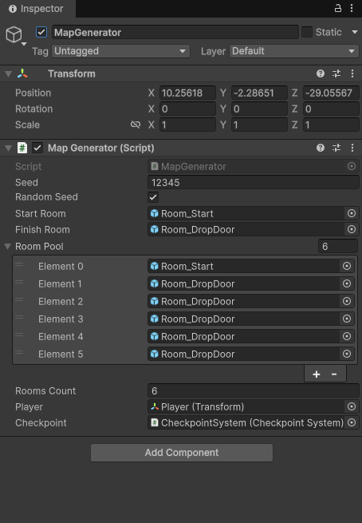
Часть 8 Чекпоинты по комнатам
73 Скрипт CheckpointTrigger
1 Scripts Create C# Script CheckpointTrigger
2 Вставить код
using UnityEngine;

public class CheckpointTrigger : MonoBehaviour
{
CheckpointSystem checkpoint;

void Start()
{
checkpoint = FindObjectOfType<CheckpointSystem>();
}

void OnTriggerEnter(Collider other)
{
if (!other.CompareTag("Player")) return;
checkpoint.SaveCheckpoint(other.transform.position, other.transform.rotation);
}
}
74 Добавление чекпоинта в каждую комнату
Делать прямо в Prefab комнате
Для каждого Prefab Room_
1 Открыть Prefab двойным кликом
2 Создать Empty CheckpointZone
3 Add BoxCollider
4 Is Trigger включить
5 Position рядом со SpawnPoint
6 Scale 4 3 4
7 Повесить CheckpointTrigger
8 Apply изменения Prefab
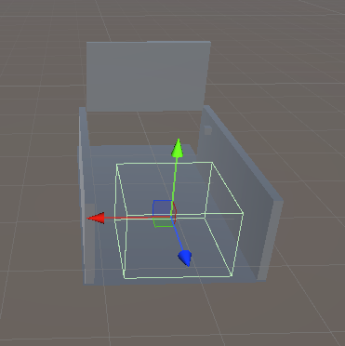
Часть 9 Финальная проверка всей игры
75 Проверка генерации
1 Play
2 Должна появиться цепочка комнат
3 Нажать G
4 Комнаты должны пересобраться по новому
76 Проверка управления
1 WASD ходьба
2 Мышь обзор
3 Space прыжок
4 Shift спринт
5 E взять куб и отпустить
77 Проверка тайминг двери
1 Забежать в Room_DropDoor
2 Войти в TriggerZone
3 Дверь должна быстро опускаться
4 Нужно успеть пробежать
78 Проверка Hinge
1 В комнате Hinge толкнуть дверь
2 Дверь должна вращаться только в пределах 0..90
79 Проверка Fixed
1 В комнате Fixed взять деталь
2 Занести в WeldZone
3 Деталь должна привариться и держаться
80 Проверка Spring
1 В комнате Spring пройти по мосту
2 Он должен провисать и качаться
81 Проверка Portal-пазлов
1 Куб на кнопку должен открывать дверь
2 Лазер должен рисоваться линией
3 Повернуть зеркало чтобы луч попал в приёмник
4 Дверь должна открываться пока луч попадает
5 Катапульта должна подбрасывать на высокий блок
82 Проверка смерти и рестарта
1 Упасть в KillZone
2 Должно вернуть на последний чекпоинт
3 Нажать R
4 Должно вернуть на последний чекпоинт

Что сдавать
1 Скриншот сцены в Play где видно хотя бы 2 комнаты подряд
2 Скриншот Hinge двери в открытом состоянии
3 Скриншот WeldZone где приварены детали
4 Скриншот подвесного моста
5 Скриншот пазла куб на кнопку
6 Скриншот лазера и зеркала
7 Короткий текст 6–10 строк что было сделано и какие компоненты Joints использованы

